День молодого избирателя в Ханкайском муниципальном округе

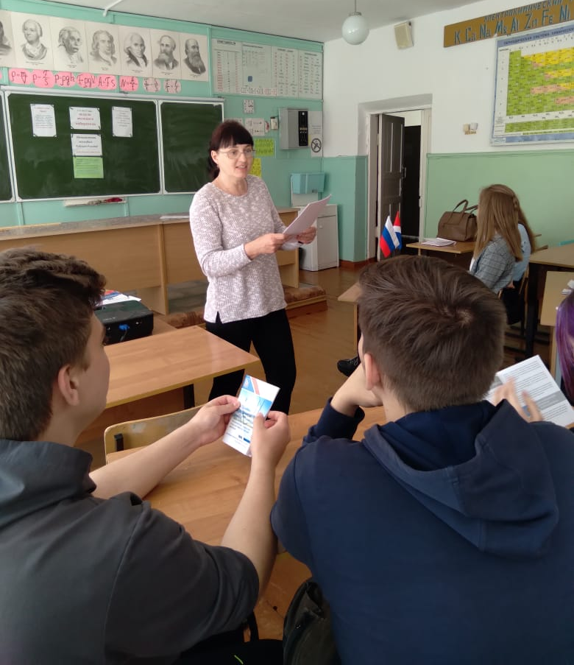
В МБОУ СОШ № 4 села Октябрьское 17 мая прошли мероприятия, посвященные Дню молодого избирателя.
Учащиеся 9 и 10 классов на мероприятии, подготовленном библиотекарем села Кот О.Б. и заместителем директора школы по учебно-воспитательной работе С.Н. Теслиной, встречались с председателем участковой избирательной комиссии избирательного участка № 2919 Л.В. Осадчей. Людмила Васильевна рассказала о работе комиссии в период изби-
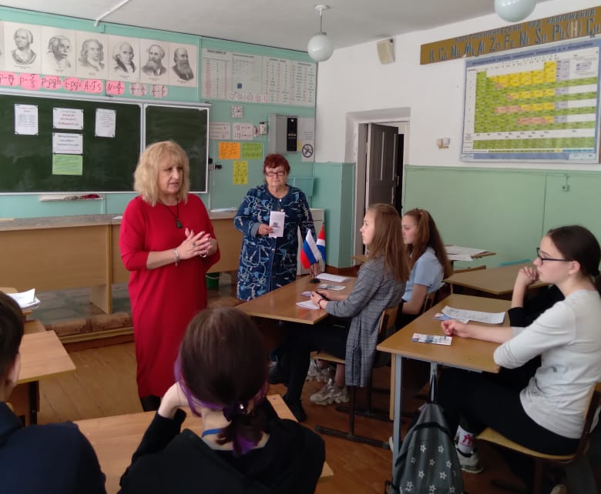

рательной кампании, о видах голосования – досрочном и вне помещения для голосования. Викторину на тему «Я и право» провела О.Б. Кот, учащиеся отвечали на вопросы по истории избирательного права и процедуре выборов. Всем участникам были выданы памятки «В помощь молодому избирателю», «Молодому избирателю о выборах».
Для учащихся 8 классов прошел классный час на тему «Избирательное право и избирательный процесс в Российской Федерации».
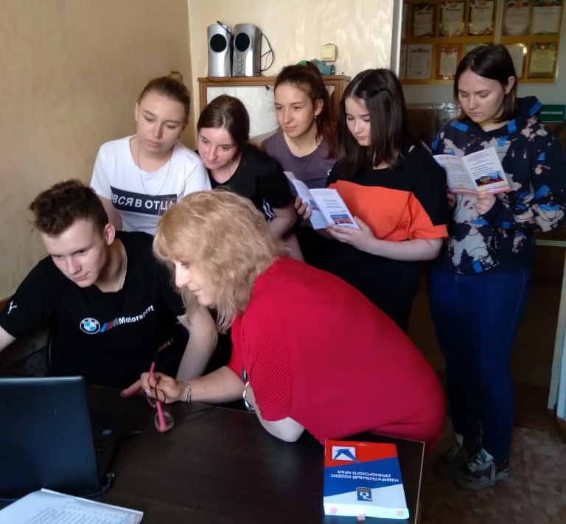
Учащихся 8 и 11 классов познакомили с историей процедуры голосования в разных странах, более подробно Светлана Николаевна остановилась на истории выборов в России. Учащиеся познакомились с принципами избирательного права в современной России, особый интерес вызвала возможность проголосовать не только по месту жительства, но и по месту временного нахождения, много вопросов было о дистанционном электронном голосовании.
Для учащихся старших классов было проведено практическое занятие, на котором они познакомились с процедурой подачи заявления о голосовании по месту нахождения, учились пользоваться справочником УИК и системой АРМ ППЗ.

